高一年级第6课时《氧化还原反应原理复习与提高》

拓展提升任务答案

1．(1)IO－　O

(2)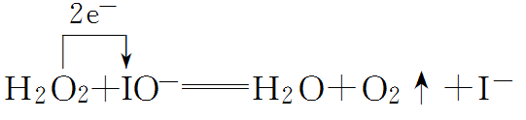

(3)催化剂

2．(1)AD　(2)2∶1　(3)6.02×1022(或0.1*N*A)　(4)Cl2>Fe3＋>I2>S

3．(1)Cl　MnCl2　(2) 0.3mol　(3)Fe3＋　还原　氧化　(4)16　(5)KMnO4>MnO2>Cl2